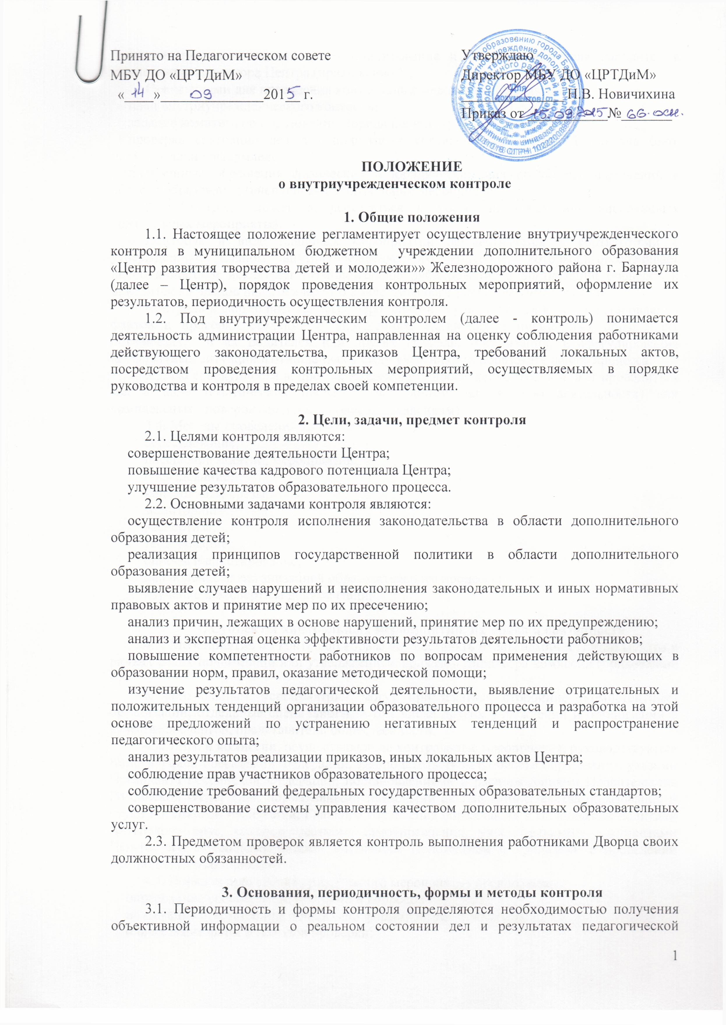

деятельности, на основании этого нормирование и тематика контроля находится в компетенции директора Центра (приложение 1).
Основаниями для проведения контрольных мероприятий являются:
план внутриучрежденческого контроля;
задание комитета по образованию города Барнаула;
проверка состояния дел для подготовки управленческих решений (должна быть документально оформлено);
письменные обращения физических и юридических лиц по поводу нарушений в области образования (внеплановые контрольные мероприятия).
3.2. Контроль может осуществляться в форме плановых или внеплановых контрольных мероприятий.
Контроль в виде плановых мероприятий осуществляется в соответствии с утвержденным планом внутриучрежденческого контроля, который обеспечивает периодичность и исключает нерациональное дублирование в организации проверок и доводится до членов педагогического коллектива перед началом учебного года.
Контроль в форме внеплановых мероприятий осуществляется в целях установления фактов и проверки сведений о нарушениях, указанных в письменных обращениях обучающихся и их родителей или других граждан, организаций, и урегулирования конфликтных ситуаций в отношениях между участниками образовательного процесса.
3.3. По совокупности вопросов, подлежащих проверке, контроль может проводиться как в виде тематических проверок (по одному направлению деятельности) или комплексных проверок (по двум и более направлениям).
3.4. Методы проведения контроля:
собеседование;
посещение занятий, мероприятий;
обследование;
контрольные срезы;
мониторинг;
экспертиза;
тестирование;
опросы и анкетирование;
наблюдение за организацией образовательного процесса;
изучение и экспертиза документации.

4. Субъекты контрольных мероприятий, их права и обязанности
4.1. Мероприятия по контролю вправе осуществлять члены администрации Центра в рамках своих полномочий или утвержденные приказом директора комиссии (приложение 2).
К контрольным мероприятиям могут привлекаться сторонние (компетентные) организации, отдельные специалисты, в том числе других учреждений и организаций в качестве экспертов, представители общественности.
4.2. Лица и комиссии, осуществляющие контрольные мероприятия, руководствуются Конституцией Российской Федерации, законодательством в области образования, указами Президента Российской Федерации, постановлениями и распоряжениями Правительства Российской Федерации, нормативными правовыми актами Министерства образования и науки Российской Федерации, Главного управления образования и молодежной политики Алтайского края, органов местного самоуправления, учредительными документами Центра, его локальными актами, настоящим Положением и приказами о проведении контрольных мероприятий.
4.3. Порядок проведения контрольного мероприятия предполагает:
определение сроков, цели, предмета и вопросов контроля;
назначение ответственного лица (или формирование комиссии);
определение форм и методов проверки;
проведение мероприятий по контролю;
оформление результатов контроля;
анализ и принятие решения об устранении нарушений;
организация контроля устранения выявленных нарушений (приложение 3).
4.4. Должностные лица, осуществляющие контрольные мероприятия, привлеченные специалисты, имеют право:
избирать методы проверки в соответствии с тематикой и объемом проверки;
запрашивать необходимую информацию, материалы;
изучать документацию, относящуюся к вопросам контрольного мероприятия;
посещать занятия и другие мероприятия;
проводить повторный контроль устранения данных во время проведения контрольных мероприятий замечаний, рекомендаций;
по итогам контрольного мероприятия вносить предложения о поощрении педагогического работника, о направлении его на курсы повышения квалификации, применении дисциплинарного взыскания;
рекомендовать изучение опыта работы педагога для дальнейшего использования другими педагогическими работниками;
переносить сроки контроля по просьбе работника, но не более чем на месяц, по согласованию с директором Центра.
4.5. Должностные лица, специалисты, привлеченные к проверкам, обязаны:
осуществлять контрольные мероприятия на основании утвержденного плана внутриучрежденческого контроля или приказа директора Центра;
знакомить работника с результатами контрольных мероприятий;
соблюдать установленные сроки проведения контрольных мероприятий;
не требовать от работника документы и иные сведения, если они не являются объектами проверки;
оказывать или организовывать методическую помощь педагогическому работнику в реализации предложений и рекомендаций, данных во время проверки.
4.6. Работник имеет право:
ознакомиться с планом внутриучрежденческого контроля или приказом о проведении контрольного мероприятия;
непосредственно присутствовать при проведении контрольных мероприятий, давать объяснения по вопросам, относящимся к предмету контроля;
получать от должностных лиц информацию, консультации, которые относятся к предмету контроля;
знакомиться с результатами контрольных мероприятий и письменно выразить свое согласие или несогласие с ними, а также с отдельными действиями должностных лиц;
обжаловать итоги контрольного мероприятия в установленном порядке.
4.7. Работник обязан:
присутствовать на контрольных мероприятиях;
по требованию проверяющих представлять необходимую информацию, документы по предмету контроля;
представлять письменные и устные объяснения по предмету контроля.
4.8. Результатом контроля являются решения комиссии, отраженные в:
справке о результатах контроля;
информации о состоянии дел по проверяемому вопросу, представленной для рассмотрения на педагогическом совете, совещании при директоре, методическом совете и иных совещаниях и собраниях;
иной форме, установленной в Центре.

5. Оформление результатов контрольного мероприятия
5.1. Результаты контрольных мероприятий оформляются в виде справки, содержащей:
основания контроля;
цель, предмет и вопросы контрольного мероприятия;
сроки проведения контрольного мероприятия;
краткую характеристику состояния дел по контролируемому вопросу;
методы контроля;
количество посещенных занятий и иных мероприятий;
выводы и рекомендации.
5.2. Директор Центра по результатам проверки принимает следующие решения:
об издании соответствующего приказа;
об обсуждении итоговых материалов проверки коллегиальным органом;
о проведении повторной проверки с привлечением определенных специалистов (экспертов);
о привлечении к дисциплинарной ответственности работников;
о поощрении работников;
иные решения в пределах своей компетенции (приложение 4).
5.3. Информация о результатах проведенного контроля доводится до работников Центра в течение семи дней с момента завершения проверки.
Работник после ознакомления с результатами контроля должен поставить подпись под итоговым материалом, удостоверяющую о том, что он ознакомлен с результатами проверки.
При этом он вправе сделать запись в итоговом материале о несогласии с результатами инспектирования в целом и по отдельным фактам и выводам. В случаях, когда отсутствует возможность получить подпись работника, запись об этом делает председатель комиссии, осуществляющий проверку, или директор Центра.
5.4. По итогам контроля в зависимости от его формы, цели и задач и с учетом реального положения дел:
проводятся заседания педагогических или методических советов, производственные совещания, рабочие совещания с педагогическим составом;
замечания и предложения должностных лиц фиксируются в документации, согласно номенклатуре Центра;
результаты контроля учитываться при проведении аттестации педагогических работников и распределении стимулирующих выплат.
5.5. О результатах проверки сведений, изложенных в обращениях обучающихся, воспитанников, их родителей, а также обращениях и запросах других граждан и организаций, сообщается им в порядке, установленном законодательством Российской Федерации.

6. Документация внутриучрежденческого контроля
Документами, оформляющими ведение в Центре внутри-учрежденческого контроля, являются:
план внутриучрежденческого контроля на учебный год (приложения 5,6);
доклады, сообщения на педагогическом совете, совете Центра, родительском комитете и др. органах самоуправления Центра;
справки о результатах проверки (приложение 7);
протоколы совещаний при директоре и иных административных совещаний, комиссий и т.п.;
приказы по вопросам контроля;
отчет о выполнении внутриучрежденческого контроля за год (приложение 8).
Документация хранится в течение пяти лет в канцелярии Центра.

Приложение 1

Внутриучрежденческий контроль

Приложение 2

Подготовка к проверке

Приложение 3
Проверка
Приказ,
программа проверки

Привлечение экспертов
(в случае необходимости)
Внесение рекомендаций в тетрадь контроля
Ознакомление педагога с результатами проверки
Подготовка справки
Предложения членов комиссии в итоговую справку
Проверка
Контрольные срезы, тестирование
Посещение занятий, мероприятий
Опросы, анкетирование
Собеседование
Проверка документов
Уведомление педагога о целях и содержании проверки
Совещание
с членами комиссии
Ответственный
за проверку
Приложение 4
Корректирующие действия

нет
да
Анализ выполнения
Контроль
Реализация
Подготовка необходимых распорядительных и других документов
Принятие решений о мерах по результатам проверки
Директор
Внесение предложений о мерах по результатам проверки
Отметка в плане ВУК о выполнении
Подготовка информации для рассмотрения на педсовете, методсовете, совещаниях при директоре или завуче
Справка
по итогам проверки
Заместитель директора по учебно-воспитательной работе

Приложение 5
Формирование плана внутриучрежденческого контроля
Педсовет
Директор
Ознакомление работников с планом ВУК
Утверждение плана ВУК
Корректировка плана ВУК
Обсуждение проекта плана ВУК
Формирование проекта плана ВУК
Определение тематики, целей, форм, методов и сроков проверок
Предложения в проект плана ВУК от заместителей директоров, заведующих отделами
Анализ деятельности Центра по всем направлениям
План ВУК предыдущего года
Администрация Центра, заведующие отделами
(на основании положения о ВУК)

Приложение 6

Форма
плана внутриучрежденческого контроля

№ | Направления контроля | Формы контроля | Объект контроля | Цель контроля | Методы контроля | Сроки контроля | Ответственный | Где подводятся итоги контроля

Приложение 7
СПРАВКА
о результатах проверки

__________________________________________________________________________________________________________________________________________________________
^{(объект проверки)}
по вопросу (вопросам)__________________________________________________________
__________________________________________________________________________________________________________________________________________________________
Цель проверки________________________________________________________________
_____________________________________________________________________________
Основания проверки (№ и дата приказа или пункт годового плана ВУК)_______________
_____________________________________________________________________________
Сроки проверки_______________________________________________________________
Проверку осуществлял(и)_______________________________________________________
_____________________________________________________________________________
_____________________________________________________________________________
_____________________________________________________________________________
В ходе проверки проанализированы следующие документы__________________________
__________________________________________________________________________________________________________________________________________________________
_____________________________________________________________________________
Краткая характеристика состояния дел по проверяемому вопросу_____________________
____________________________________________________________________________________________________________________________________________________________________________________________________________________________________________________________________________________________________________________
__________________________________________________________________________________________________________________________________________________________
Выводы по итогам проверки____________________________________________________
______________________________________________________________________________________________________________________________________________________________________________________________________________________________________________________________________________________________________________________________________________________________________________________________________________________________________________________________________________
______________________________________________________________________________________________________________________________________________________________________________________________________________________________________________________________________________________________________________________________________________________________________________________________________________________________________________________________________________
Рекомендации по итогам проверки_______________________________________________
_________________________________________________________________________________________________________________________________________________________________________________________________________________________________________________________________________________________________________________________________________________________________________________________________
Справку составил(и) _____________ ____________________ ____________________
^{подпись} Ф.И.О. должность
Приложение 8
Отчет
о выполнении плана внутриучрежденческого контроля
за учебный год
Таблица 1
 | Кол-во проверок | Наличие  документов по  результатам  проверки (кол-во) | Результаты контроля  {на контроле, снят с  контроля, повторный  контроль) / кол-во
1. Проведено проверок по плану
Из них:
проведено в соответствии с планом
проведено с изменением срока (причины)
не проведено (причины)
2. Проведено внеплановых проверок
Из них:
по заданию Комитета по образованию города Барнаула
для получения
информации и принятия
управленческих решений
по обращениям граждан

Таблица 2
№ | Вопросы проверок | Кол-во

Краткий текстовый анализ
эффективности контрольных мероприятий

